الجمهورية الجزائرية الديمقراطية الشعبية
وزارة التجارة
المديرية الولائية للتجارة
عين تموشنت
المرسوم التفيذي رقم 16/66 المؤرخ
في 07 جمادى الأولى عام 1437 الموافق ل 16 فبراير سنة 2016 الذي يحدد نموذج الوثيقة التي تقوم مقام الفاتورة و كذا فئات الأعوان الإقتصاديين الملزمين بالتعامل بها

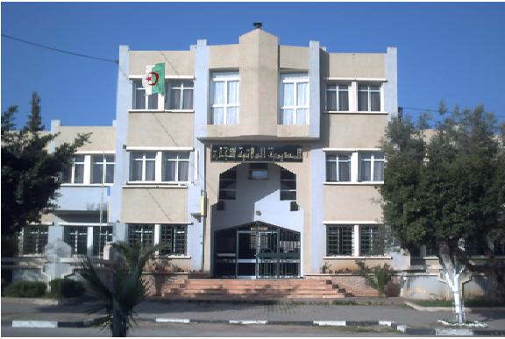
* نموذج سند المعاملة التجارية المطبق على أنشطة تسويق الفواكه و الخضر من طرف الفلاحين *

جزء مخصص للمشتري

- الإسم و اللقب (شخص طبيعي):..................................
- الشكل القانوني(شخص معنوي):..................................
- العنوان المهني أو محل الإقامة:......................................
- بطاقة الفلاح رقم ....... بتاريخ................... المسلمة من طرف الغرفة الفلاحية لولاية...................

توقيع المشتري

لمزيدا من المعلومات اتصلوا بالأرقام التالية:
رقم الهاتف : 043.77.97.92
رقم الفاكس: 043.77.97.84
البريد الإلكتروني: dcat46000@gmail.com

* نموذج سند المعاملة التجارية المطبق على أنشطة تسويق الفواكه و الخضر من طرف الفلاحين *

الرقم: .............. التاريخ.........................
جزء مخصص للبائع
- إسم و لقب الفلاح:..............................................
- العنوان :.........................................................
- مكان/المنطقة الجغرافية للمستثمرة الفلاحية........................
- رقم بطاقة الفلاح/ الإعتماد:.....................................
- رقم التعريف الجبائي(ر.ت.ج):..................................
الرقم | تسمية المنتوج المباع | وحدة الحمولة  (كغ أوقنطار) | سعر الوحدة (دج) | المبلغ الإجمالي  خارج الرسم(دج)
1
2
3
4
5
6
7
المبلغ الإجمالي

توقيع و ختم البائع

حالة شطب سند المعاملات التجارية
يجب أن يشطب سند المعاملة التجارية الملغى قانونا بطول خط الزاوية و يحمل عبارة "ملغى" بحروف كبيرة و مكتوبة بشكل واضح.
وجوب تقديم سند المعاملات التجارية:
يجب أن يقدم سند المعاملة التجارية من طرف العون الاقتصادي سواء كان بائعا أن مشتريا عند أول طلب من الموظفين المؤهلين حسب التشريع المعمول به أو في الأجل الذي تحدده الإدارة المعنية.
حالة نقل البضائع إلى المخازن:
يجب على العون الإقتصادي عندما يقوم بنقل البضاعة لفائدته إلى مكان تخزين غير مخصص للتسويق أن يبين صفته المهنية أثناء المراقبة من طرف مصالح المؤهلة التي يجب عليها إعلام أعوان الرقابة المعنيين بعنوان مكان التخزين.
خضر و فواكه

البيانات الإلزامية لسند المعاملات التجارية:
البيانات الإلزامية التي يجب أن يتضمنها سند المعاملة التجارية هي على الخصوص:
* التعيين.
* سعر الوحدة /دج.
* الكمية
* مبلغ المنتوج أو المادة/دج
* المبلغ الاجمالي/دج
* المبالغ المحصلة بموجب ضمان التغليف المسترجع
وكذالك المصاريف التي قدمت لفائدة الطرف
الثالث إن وجد و يجب أن تكون واضحة و لا تحتوي لا على شطب و لا حشو.
نماذج سندات المعاملات التجارية:
يعتبر سند المعاملة التجارية قانونيا اذا حرر استنادا إلى دفتر ارومات، سواء على الورق أو في شكل الكتروني غير مادي باللجوء إلى وسيلة الإعلام الآلي ، و يمكن إرساله بواسطة وسيلة اتصال معلوماتية.
يضم دفتر الارومات ترقيم سلسلة متواصلة و ترتيبا زمنيا من سندات المعاملات التجارية ، و لا يمكن أن يشرع في استعماله إلا بعد أن يستكمل الدفتر السابق.

مفهوم سند المعاملة التجارية:
هي الوثيقة المحررة من طرف العون الاقتصادي عند البيع لفائدة المشتري حتى ولو م يكن هذا الأخير هو المشتري النهائي وهو مكلف ببيع المنتج لفائدة العون الاقتصادي.
وفي هذه الحالة يجب أن يتضمن سند المعاملة التجارية الأسعار المتفق عليها بين العون الاقتصادي و المشتري سواء كانت نهائية او مؤقتة بما في ذلك الأسعار الدنيا و القصوى.
الفئات المعنية:
تشمل المتعاملين المتدخلين في قطاع الفلاحة والصيد و الموارد البحرية وكذا الحرف و المهن.
و يلزم الأعوان الاقتصاديون المذكورون أعلاه بتسليم سند المعاملة التجارية أو الفاتورة.
أهداف سند المعاملات التجارية:
* ضمـان شفافية المعاملات بكل صدق و نزاهة.
* معرفة الكميات المباعة و الأسعار المطبقة للمنتجات
و المواد المعنية.
* التحكم في قنوات التسويق التجارية من الإنتاج إلى
التوزيع للمستهلك.

